# 

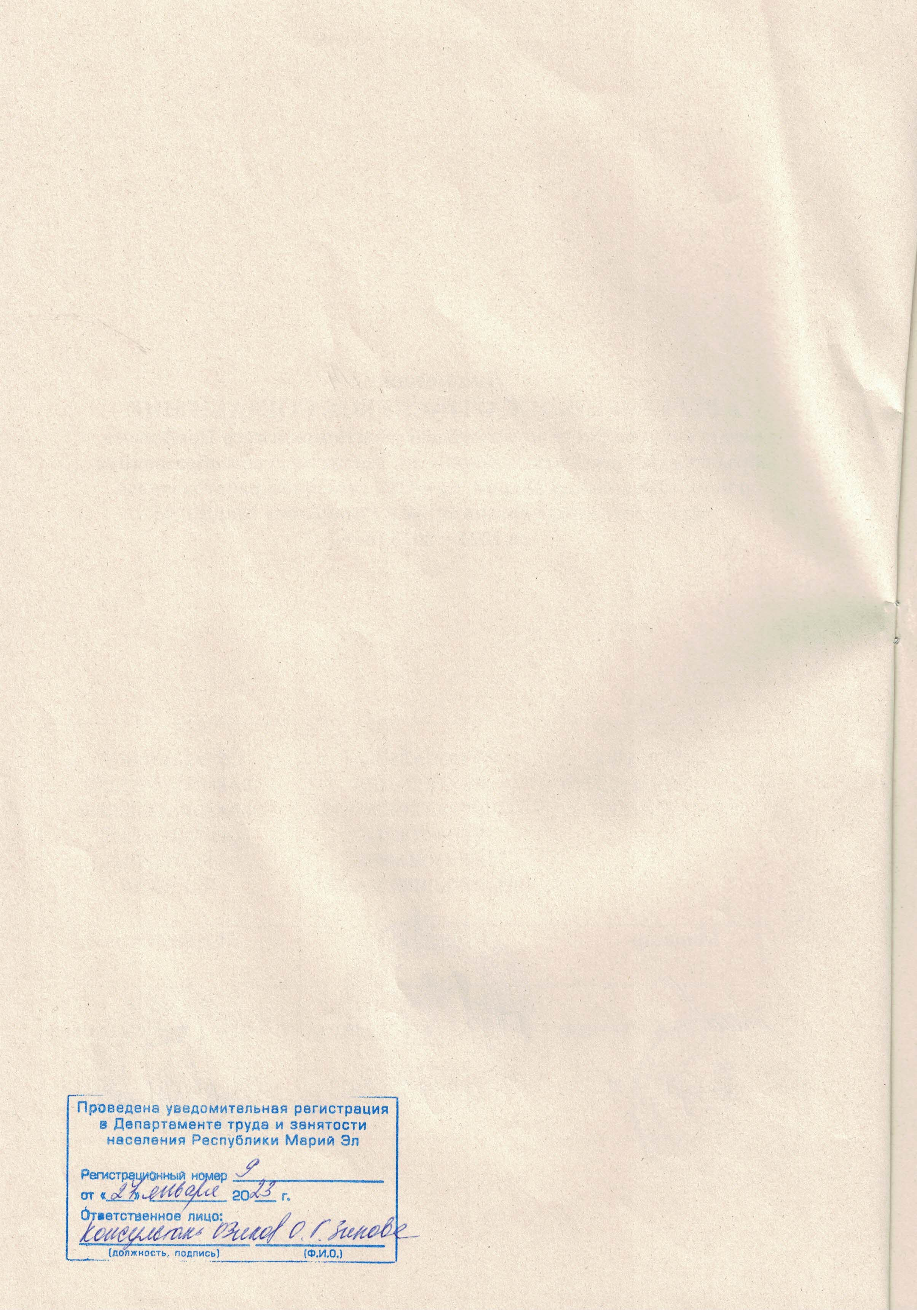

# В соответствии со статями 47, 49 Трудового кодекса Российской Федерации, пунктом 1.12 Регионального отраслевого соглашения между Региональной организацией Общероссийского Профсоюза образования в Республике Марий Эл, Министерством образования и науки Республики Марий Эл и Объединением работодателей образовательных организаций в Республике Марий Эл на 2021 – 2023 годы, внести в Региональное отраслевое соглашение на 2021 – 2023 годы следующее дополнение:

1. Абзац первый пункта 10.2.5. раздела «VI. Гарантии прав профсоюзных организаций и членов Профсоюза» на основании статьи 43 Устава Общероссийского Профсоюза образования изложить в следующей редакции:

«10.2.5. Обеспечивать при наличии письменных заявлений работников, являющихся членами Профсоюза, а также других работников - не членов Профсоюза, на которых распространяется действие коллективного договора, ежемесячное бесплатное и своевременное перечисление членских профсоюзных взносов из заработной платы работников на расчетные счета соответствующих организаций Профсоюза в размерах и порядке, установленном Уставом Общероссийского Профсоюза образования, решениями комитета Региональной организации Общероссийского Профсоюза образования в Республике Марий Эл, коллективным договором и не допускать задержки их перечисления.».

2. Абзац третий пункта 6.3.3. раздела VI. Оплата и нормирование труда изложить в следующей редакции:

«Педагогическим работникам, впервые окончившим образовательные организации высшего образования или профессиональные образовательные организации и заключившим в течение трех лет после их окончания трудовой договор с организацией по педагогической специальности (должности), устанавливаются надбавки в размере до 50 процентов от ставки заработной платы, должностного оклада на трехлетний период со дня трудоустройства   
в учреждение.».

3. Внести изменения в состав Республиканской отраслевой трехсторонней комиссии по регулированию социально-трудовых отношений (приложение № 12 к Региональному отраслевому соглашению на 2021-2023 годы):

3.1. Вывести из состава комиссии:

- Самигуллину Зульфию Зинатовну;

- Гаврилову Валентину Григорьевну;

- Шустову Оксану Дмитриевну.

3.2. Ввести в состав комиссии:

от Региональной организации Общероссийского Профсоюза образования   
в Республике Марий Эл:

- Бутакову Светлану Юрьевну – председателя Мари-Турекской районной организации Общероссийского Профсоюза образования.

от Министерства образования и науки Республики Марий Эл:

- Гильмутдинову Елену Халиловну – заместителя министра образования и науки Республики Марий Эл;

- Чернову Ольгу Павловну – начальника управления общего и дошкольного образования.